Kwiecień, tydzień 3
3-4 latki
Co się dzieje w kosmosie ?
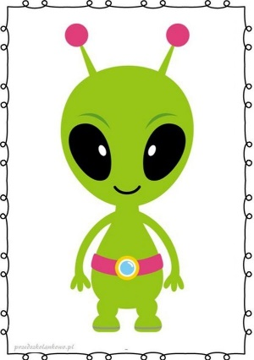
Dzień 1, Zasypianka z ufoludkiem

Cele główne:
- rozwijanie mowy,
- rozwijanie sprawności fizycznej.
Dziecko:
- odpowiada na pytania dotyczące utworu,
- uczestniczy w ćwiczeniach ogólnorozwojowych.

Nauka rymowanki o ufoludkach.
„Ufoludki, ufoludki
To zielone, małe ludki. „
Mówienie rymowanki z różnym natężeniem głosu: Cicho gdy rodzic trzyma palec na ustach i głośno gdy podniesie rękę.

Rozmowa na temat ufoludka.
- Kto to jest ufoludek ?
- Co to jest ufo ?
Wysłuchanie opowiadania Anny Onichimowskiej „Zasypianka z ufoludkiem”.
Porozmawiajcie o nim z rodzicem lub rodzeństwem.
Zasypianka z ufoludkiem
Mam na imię Egon, a mój statek kosmiczny – Ogon. Mieszkamy na Marsie. Najbardziej lubię podróżować nocą. Ogon lata cicho jako ćma i jest tak malutki, że wszędzie możemy się wślizgnąć. Oblatywałem kiedyś po raz pierwszy planetę Ziemia. Ciekawe, czy jest zamieszkana… zastanawiałem się, zbliżając coraz szybciej do rozjarzonej kuli. Ogon zniżył lot i znalazłem się naprzeciwko domu z uchylonym oknem. Już po chwili byliśmy w środku. W łóżku spał olbrzym. Był częściowo przykryty. Miał na pewno jedną rękę, jedno ucho i głowę porośniętą ciemną trawą. Nie wiem, jak się poruszał, czy też na sprężynie, jak ja, czy jakoś inaczej, bo bałem się go odsłonić. Na mojej planecie najwyższy mieszkaniec ma dwadzieścia centymetrów wzrostu. A potem znalazłem dwa statki kosmiczne. – Co robisz? – spytał Ogon. – Próbuję uruchomić te rakiety. – Przecież to są trampki! Nie ciągnij za sznurowadła, bo urwiesz! I w czym jutro ten chłopczyk pójdzie do przedszkola? – wskazał antenami na śpiącego olbrzyma. Nie chciałem dłużej słuchać, jak Ogon się mądrzy. Był już kiedyś wcześniej na Ziemi, z moim bratem. – Odlatujemy! – zatrzasnąłem kabinę. Olbrzym poruszył się gwałtownie. Ma jednak dwoje oczu, zauważyłem. I dwoje rąk. A skoro nosi trampki, ma również nogi… Wszystko to zapisałem szybko w moim elektronicznym notesie. – Wielki ze mnie naukowiec – mruknąłem z dumą na pożegnanie, wzlatując ponad dachy.
Rozmowa na temat opowiadania:
- Jak się nazywał ufoludek ? Jak się nazywało jego UFO ?
- Gdzie przyleciał Egon ? Skąd przyleciał ?
- Czy był on duży czy mały ? – względem nas, ludzi ?
- Jak Egon opisał olbrzyma ?
- Z czym Egon pomylił trampki ?
- Co wyjaśnił mu Egon ?
- Jak wyglądał Egon ? Jak się poruszał ?
Narysuj Ufoludka Egona !!!

Dowolny taniec przy piosence „Chciałbym zostać kosmonautą” (piosenka i tekst poniżej )
https://soundcloud.com/user-956760406/chcia-bym-zosta-kosmonaut-s-i
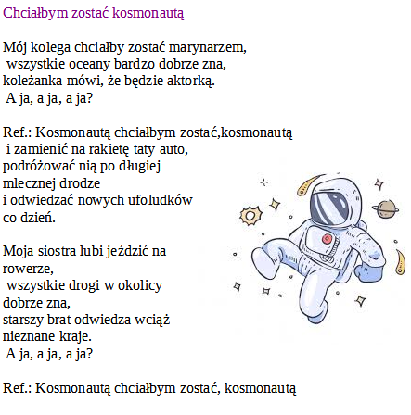
Zabawa ruchowa „Powitanie ufoludków” – dzieci, ufoludki tańczą w rytm ulubionej piosenki, gdy muzyka ucichnie witają się z rodzicem lub rodzeństwem wybraną częścią ciała, wymyślając przy tym dla siebie kosmiczne imię.
Sylaby – przesylabuj wyklaskując wyrazy , rakieta, kosmos, ufoludek, statek kosmiczny, ziemia, planeta.

„Kosmonauta”- praca plastyczna. (kolorowanka dla chętnych poniżej)
Rodzice wycinają koło wewnątrz talerzyka papierowego, wycinają wybrane przez dzieci elementy twarzy oraz tną pasma włóczki na kawałki. Dzieci w tym czasie naklejają elementy twarzy, "włosy" na wycięte koło, po czym przyklejają "głowę" na czarną kartkę. Następnie na portret naklejają talerzyk z wyciętym środkiem. Całość ozdabiają żółtymi gwiazdkami.

